Голова Держенергоефективності представив шляхи підвищення енергоефективності бізнесу в Україні

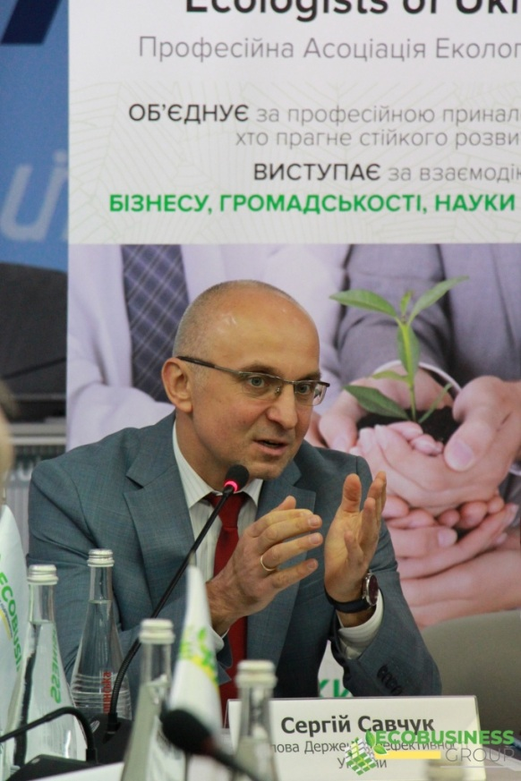

На брифінгу в інформаційному агентстві «Українські новини» Голова Держенергоефективності Сергій Савчук представив шляхи підвищення енергоефективності бізнесу.

Зокрема, минулого тижня Держенергоефективності спільно із Мінекоенерго підготовлено та Урядом схвалено дерегуляційне рішення щодо скасування застарілої постанови Кабінету Міністрів України від 15 липня 1997 р. №786 "Про порядок нормування питомих витрат паливно-енергетичних ресурсів у суспільному виробництві". Це ще один крок до спрощення ведення підприємницької діяльності та покращення інвестиційного клімату.

«Водночас, із Мінекоенерго ми опрацьовуємо механізм стимулювання промислових підприємств до енергоефективності. У розробці цього інструменту також взяли активну участь Українсько-данський енергетичний центр та Німецьке товариство міжнародного співробітництва (GIZ)», - зауважив С.Савчук.

Зазначеним механізмом передбачається співфінансування кредитів для промислових підприємств на впровадження енергоефективних заходів та використання «чистих» джерел енергії. Такою підтримкою зможе скористатись підприємство, що є беззбитковим і матиме результати проведеного енергоаудиту чи сертифіковану систему енергоменеджменту ISO 50001.

Крім цього, в Україні за підтримки Уряду Німеччини, GIZ та Держенергоефективності вже створено 3 Мережі енергоефективних підприємств, у т.ч. хлібопекарів та виробників будматеріалів. У рамках Мережі компанії визначають цілі щодо зменшення енергоспоживання, впровадження необхідних заходів та обмінюються досвідом.

Також ефективним для промисловості є механізм енергосервісу. Наприклад, за даними ЕСКО-компаній, впровадження систем енергоефективного освітлення на промислових підприємствах дає близько 70% економії електроенергії.

Ще один перспективний інструмент для фінансування «зелених» проектів – це зелені облігації. Так, Держенергоефективності спільно із Національною комісією із цінних паперів та фондового ринку та проектом GIZ «Консультування підприємств щодо енергоефективності» розробило норми до законопроекту № 2284 від 17.10.2019, якими передбачається запровадження зелених облігацій в Україні та встановлення правил для учасників цього ринку.

«Також разом із Мінекоенерго опрацьовуємо Концепцію та план заходів щодо запровадження ринку зелених облігацій», - повідомив Голова.

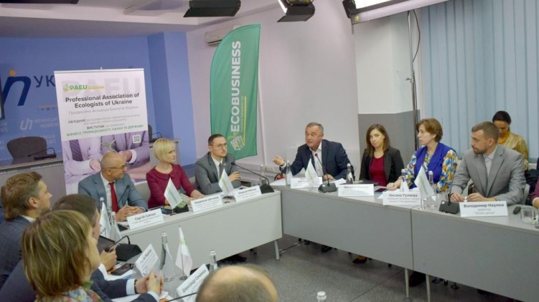
Управління комунікації та зв’язків з громадськістю

